

实 验 报 告
（2019 / 2020 学年 第 一 学期）

课程名称 | 微型计算机接口技术
实验名称
实验时间 | 2020 | 年 | 6 | 月 | 2 | 日
指导单位 | 计算机学院系统与网络教学中心
指导教师

学生姓名 |  | 班级学号
学院(系) |  | 专 业

实 验 报 告
实验名称 | 基于中断的字符串显示实验 |  |  | 指导教师
实验类型 | 设计 | 实验学时 | 2 | 实验时间 | 2020.4.2
- 实验目的和要求
利用系统定时源设计定时中断程序，每隔500ms再系统机屏幕上显示一行字符串（字符串内容自定，要求精确定时），按任意键程序结束。
二、实验环境(实验设备)
PC系列机
- 实验原理及内容
实验主要通过8254的0号定时计数器每55ms向系统主8259A IR0端提一次日时钟中断请求，CPU响应后转入08H型中断服务子程序，并在其中执行软件中断INT 1CH. 用户可以利用这个55ms执行一次的终端服务，设计程序端完成相应的功能，为了精确计时，所以我们采用08H型中断程序.

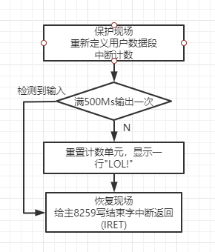
程序代码如下:
;FILENAME:861-1.ASM
.486
DATAS SEGMENT
MESG DB 'LOL!',0DH,0AH,'$'
ICOUNT1 DB 200
ICOUNT2 DB 11
OLD08 DD ?
DATAS ENDS

STACKS SEGMENT
;此处输入堆栈段代码
STACKS ENDS

CODES SEGMENT USE16
ASSUME CS:CODES,DS:DATAS,SS:STACKS
START:
MOV AX,DATAS
MOV DS,AX
CLI
CALL I8254 ;初始化，并改变08H内容
CALL READ08
CALL WRITE08
STI
SCAN:
MOV AH ,1 ;一直检测键盘输入
INT 16H
JZ SCAN
CLI ;在执行完后，回复08H的内容，开关中断是为了防止在改写时，调用中断出错
CALL RESET
STI
MOV AH,4CH
INT 21H

SERVICE PROC
PUSHA ;保护现场 压栈
PUSH DS
DEC ICOUNT1
JNZ NEXT
MOV ICOUNT1,200
MOV AH,9 ;输出字符
LEA DX,MESG
INT 21H
NEXT: DEC ICOUNT2
JNZ EXIT
MOV ICOUNT2,11
POP DS
POPA
JMP OLD08
EXIT:
MOV AL,20H
OUT 20H,AL
POP DS
POPA
IRET
SERVICE ENDP
READ08 PROC ;将原08H终端内容保存在OLD08中
MOV AX,3508H
INT 21H
MOV WORD PTR OLD08,BX
MOV WORD PTR OLD08+2,ES
RET
READ08 ENDP
WRITE08 PROC
PUSH DS
MOV AX,CODES
MOV DS,AX
LEA DX,SERVICE
MOV AX,2508H
INT 21H
POP DS
RET
WRITE08 ENDP
I8254 PROC
MOV AL,00110110B
OUT 43H,AL
MOV AX,5966
OUT 40H,AL
MOV AL,AH
OUT 40H,AL
RET
I8254 ENDP
RESET PROC
MOV DX,WORD PTR OLD08
MOV DS,WORD PTR OLD08+2
MOV AX,2508H
INT 21H
RET
RESET ENDP
CODES ENDS
END START

在键盘上随便输入后，程序结束

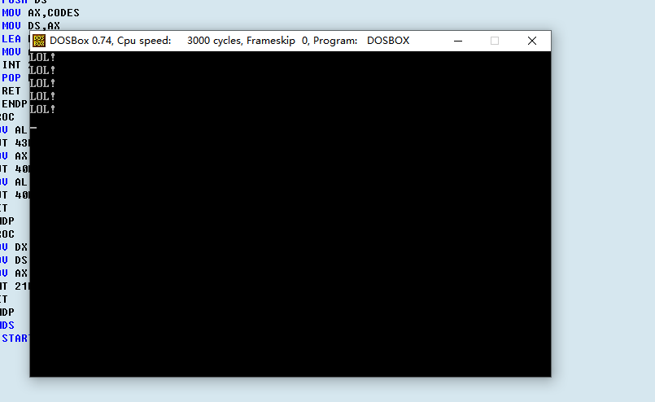
实 验 报 告
实 验 报 告
实 验 报 告
实 验 报 告
- 实验小结（包括问题和解决方法、心得体会、意见与建议等）
此次微机实验，掌握了日时钟中断，8259的具体应用，更好了理解了微机接口这门课程。
成 绩 |  | 批阅人 |  | 日 期

评 分 细 则 | 评分项 | 优秀 | 良好 | 中等 | 合格 | 不合格
评 分 细 则 | 遵守实验室规章制度
评 分 细 则 | 学习态度
评 分 细 则 | 算法思想准备情况
评 分 细 则 | 程序设计能力
评 分 细 则 | 解决问题能力
评 分 细 则 | 课题功能实现情况
评 分 细 则 | 算法设计合理性
评 分 细 则 | 算法效能评价
评 分 细 则 | 回答问题准确度
评 分 细 则 | 报告书写认真程度
评 分 细 则 | 内容详实程度
评 分 细 则 | 文字表达熟练程度
评 分 细 则 | 其它评价意见
评 分 细 则 | 本次实验能力达成评价（总成绩）

